POZVÁNKA NA ČLENSKOU SCHŮZI SRPŠ TÍSEK, z.s.

Vážení členové SRPŠ Tísek, z.s., srdečně Vás zvu na výroční členskou schůzi Sdružení rodičů a přátel ZŠ a MŠ Tísek, z.s., která se bude konat ve čtvrtek 30. září 2021 od 17 hodin v Hasičské zbrojnici v Tísku.
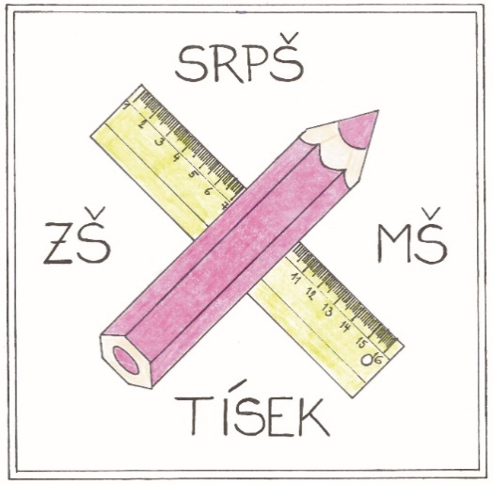
Program:
- Zahájení členské schůze, zjištění usnášeníschopnosti
- Schválení programu členské schůze
- Změna stanov spolku: snížení kvóty pro usnášeníschopnost členské schůze
- Volba delegátů za jednotlivé třídy pro školní rok 2021/2022
- Rozhodnutí o výši členského příspěvku na školní rok 2021/2022
- Plánované akce na školní rok 2021/2022
- Zpráva o výsledku hospodaření za školní rok 2020/2021
- Plán rozpočtu na školní rok 2021/2022
- Diskuze
- Závěr
V případě, že se nemůžete zúčastnit osobně, je možné udělit písemně plnou moc jiné osobě, i nečlenu spolku.
Na Vaši účast se těší výkonný výbor spolku.
V Tísku dne 10. září 2021
Mgr. Jana Martinásková, předsedkyně

